**BIO 6 - TEST - stavba tela nekvitnúcich rastlín**

1. K nekvitnúcim druhom rastlín patria --------------------, ---------------------- a ----------------------
2. Tieto rastliny sa rozmnožujú -------------------- a  --------------------
3. Praslička roľná má dva druhy stoniek, a to -------------------- a --------------------
4. Pomenuj časti rastlinného tela prasličky roľnej. (4b)

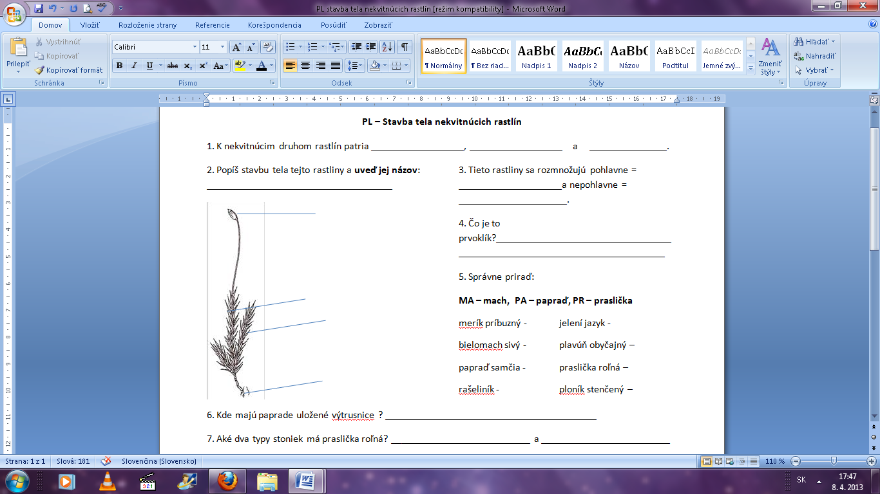

1. Vyber správnu odpoveď:
   1. Ploník stenčený je: MACH alebo PAPRAĎ.
   2. Paprade majú výtrusy na: VRCHNEJ alebo SPODNEJ časti listu.
2. Ako vyzerá papraď ?

______________________________________________________________________________________________________________________________________________-.

1. Čím je známy Ploník stenčený ?